4.1

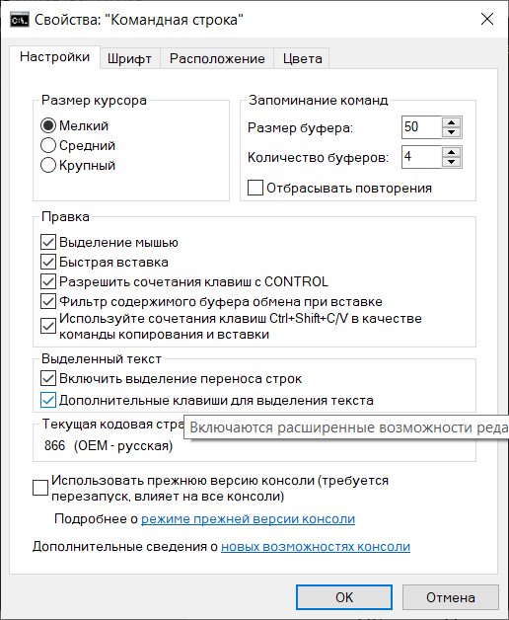

4.2

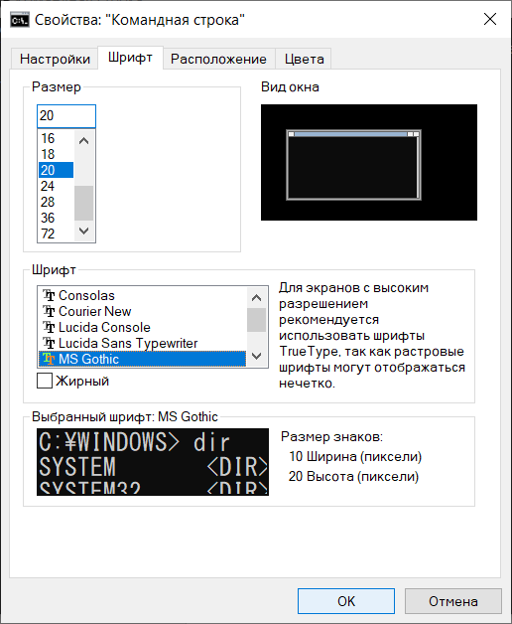

4.3

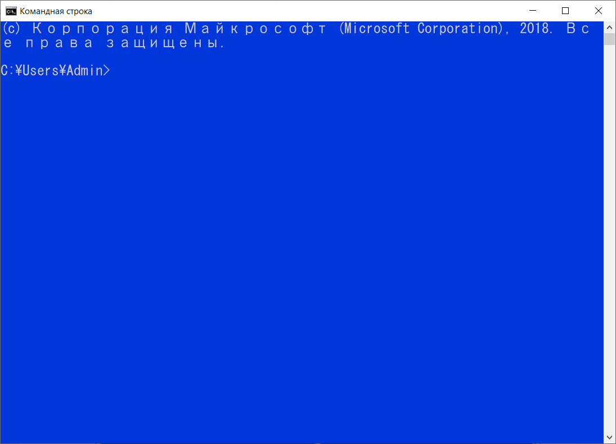

4.4

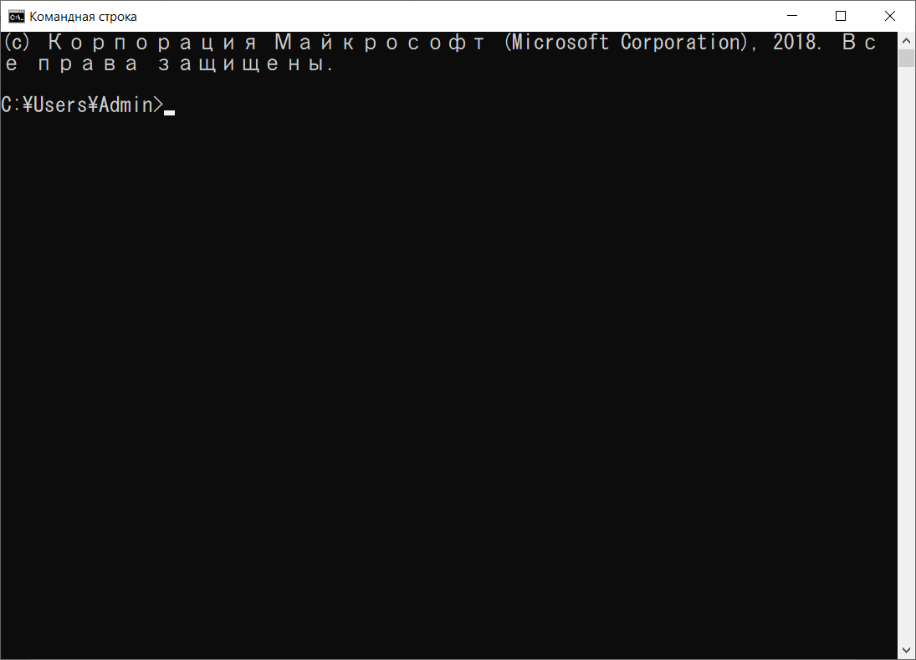

5.

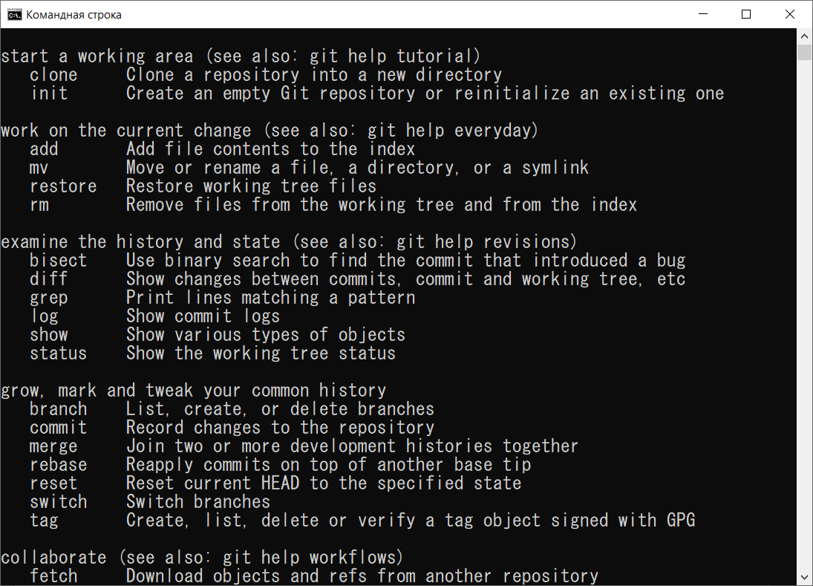

6.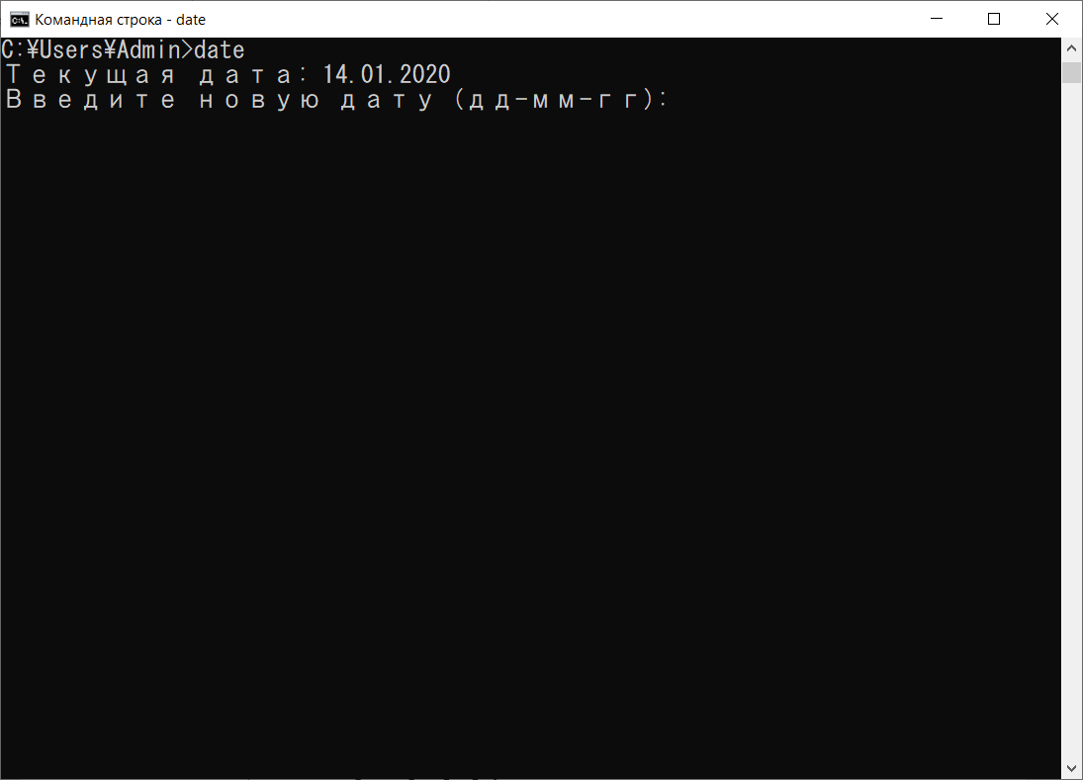

7. 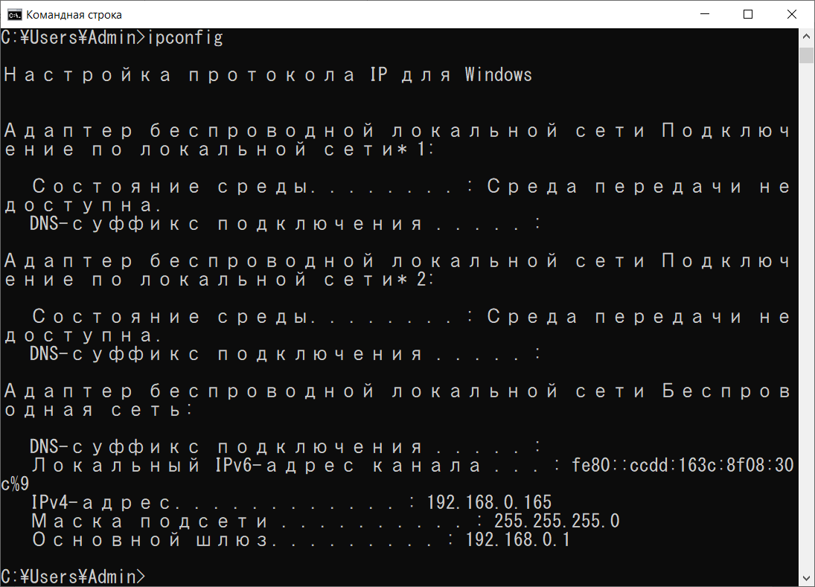

8.

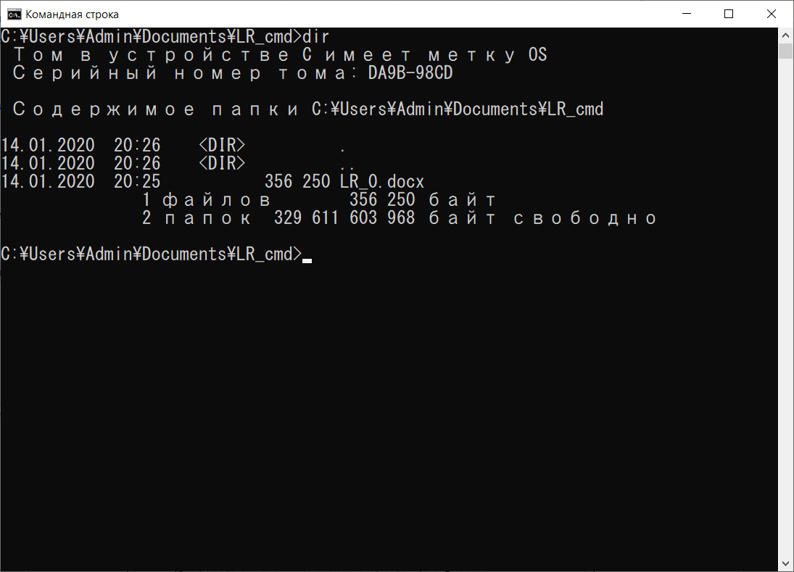

9.

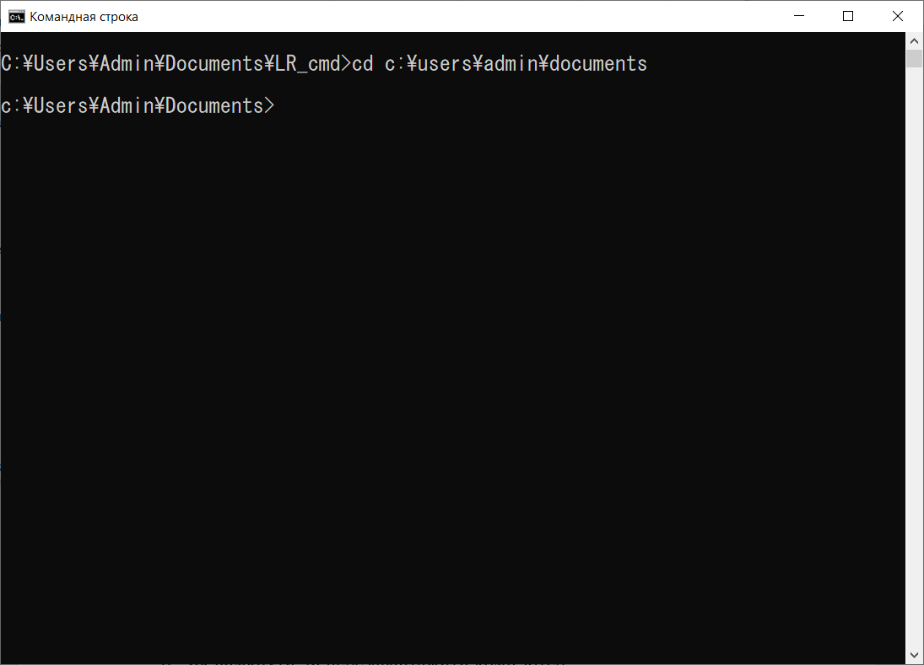

10.

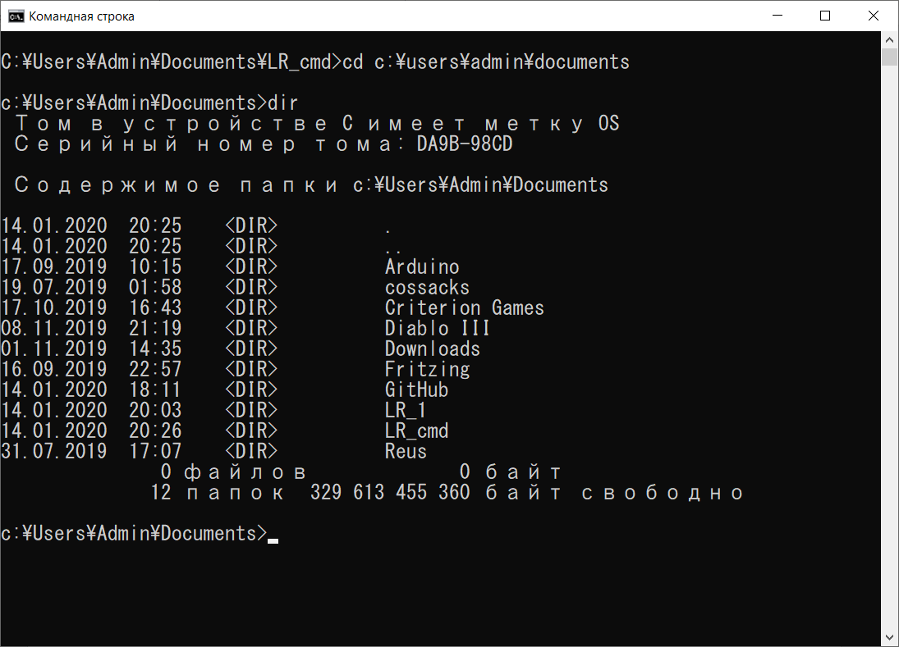

11.

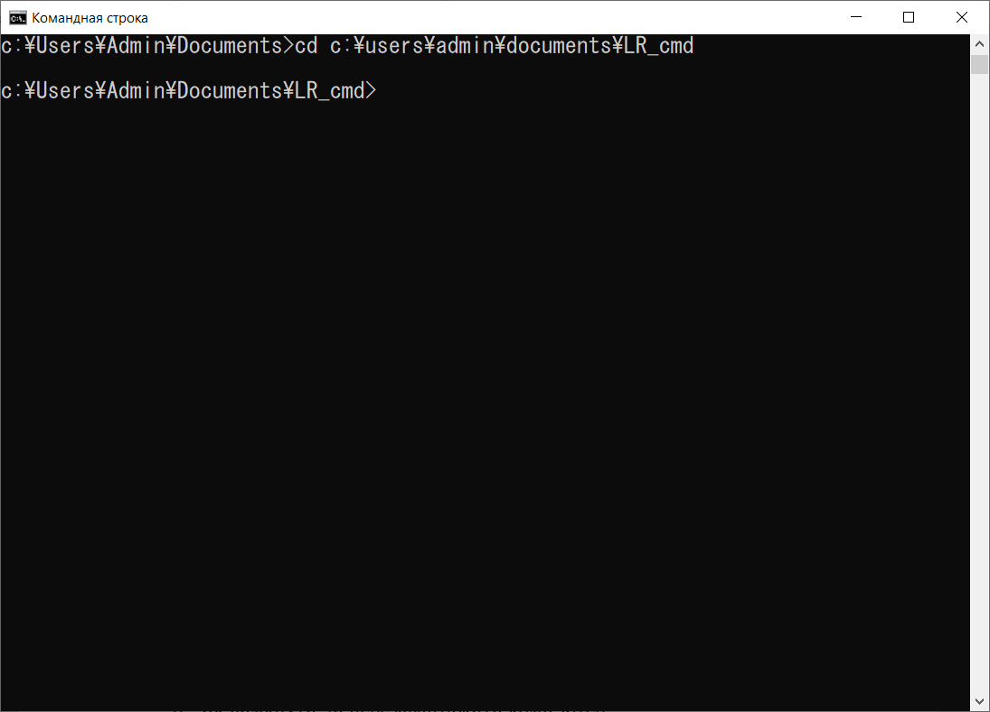

12.

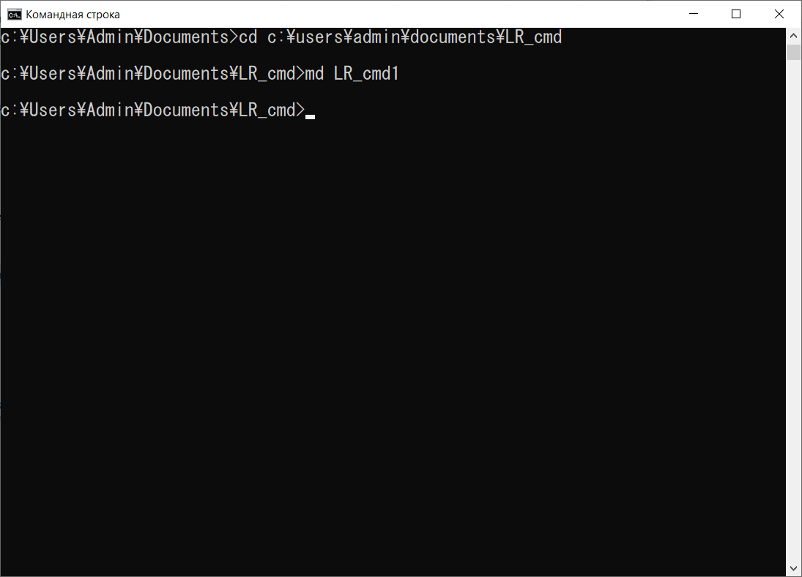

***Контрольні питання***

1. Cmd - це **командний рядок**, за допомогою якого можна керувати операційною системою **Windows** та вносити зміни у її налаштування.
2. **Командний рядок**  – це окреме, яке входить до складу **Операційної Системи** і забезпечує взаємозв'язок між користувачем і **ОС**. З її допомогою можна виконувати команди MS-DOS та інших комп'ютерних команд.
3. Щоб запустити треба в пошуковому полі ввести cmd.
4. Треба в командному рядку ввести сd ..
5. Треба в командному рядку ввести rename або del та ім’я файла.
6. Треба в командному рядку ввести shutdown /s або /r
7. Треба в командному рядку ввести help.